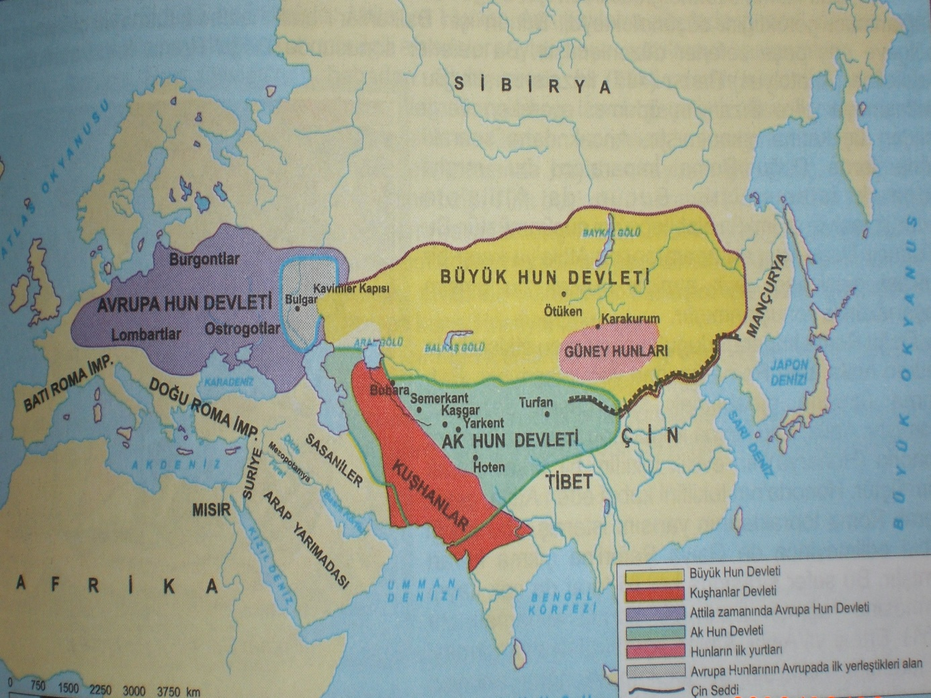
Aşağıdaki kavramlarla ilgili birer tarihi cümle kurunuz.
Ötüken………………………………………………………………………………………………………………………………………………….
Asya Hun Devleti………………………………………………………………………………………………………………………………….
Avrupa Hun Devleti…………………………………………………………………………………………………………………………….
Sasaniler…………………………………………………………………………………………………………………………………………….
Doğu Roma İmparatorluğu…………………………………………………………………………………………………………………
Batı Roma İmparatorluğu…………………………………………………………………………………………………………………
Mao-dun………………………………………………………………………………………………………………………………………………
Bumin Kağan……………………………………………………………………………………………………………………………………….
İstemi Yabgu……………………………………………………………………………………………………………………………………….
Çi-Çi…………………………………………………………………………………………………………………………………………………..
Moyen-Çur…………………………………………………………………………………………………………………………………………
Bögü……………………………………………………………………………………………………………………………………………………..
Aşina…………………………………………………………………………………………………………………………………………………….

